**Урок мужества**

**5 – Б класс**

**Международный день освобождения узников фашистских концлагерей**

Цель: показать мужество, стойкость советских военнопленных, стремление к жизни и свободе в жестоких, нечеловеческих условиях. Формировать гордость за героев своей страны; воспитывать уважение к защитникам Родины; развивать чувство патриотизма.

1. Просмотр видео: <https://youtu.be/IHR_Czn8W-Y>
2. Беседа.

11 апреля – День, ставший знаковым в истории Великой Отечественной войны и человечества.

По решению Организации Объединенных Наций он стал Международным днем освобождения узников из фашистских концлагерей.

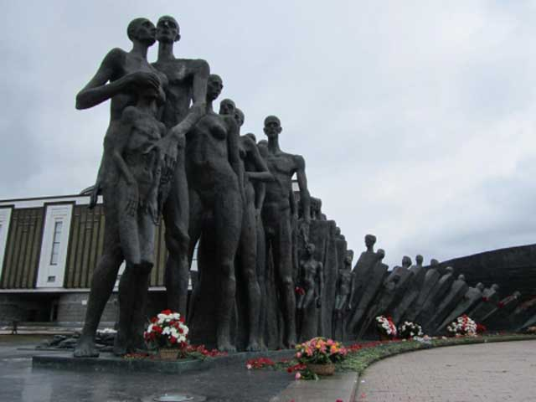

В этот день подпольный Интернациональный комитет Сопротивления, действовавший с 1943 года в Бухенвальде – одном из самых страшных гитлеровских лагерей смерти, узнав о подходе союзных войск, отдал приказ о начале вооруженного восстания. Восставшим удалось обезоружить и захватить в плен более 800 эсэсовцев и солдат охраны, взять в свои руки руководство лагерем.

К началу выступления в Бухенвальде в составе комитета Сопротивления насчитывалось около 200 подпольных ячеек. Наряду с другими узниками в них входило свыше 850 попавших в плен солдат и офицеров Красной армии. Благодаря чёткому плану на освобождение всего концлагеря у восставших ушло меньше часа. Так, для захвата лагерных ворот и уничтожения, находившихся там эсэсовцев, узникам понадобилось около двадцати минут.

Лишь утром 13 апреля к Бухенвальду подошли американские войска. К этому моменту над лагерем восставшими уже был поднят Красный флаг. Осуществив восстание, узники Бухенвальда спаслись от уничтожения, так как гитлеровские власти накануне отдали приказ о физическом истреблении всех заключенных.

Более 21 тысячи заключенных, включая 914 детей, самому младшему из которых едва исполнилось 4 года, были спасены от уничтожения.

Кроме того, 22 апреля 1945 года были освобождены узники концлагеря Заксенхаузена, 29 апреля – Дахау, 30 апреля 1945 года – Равенсбрюка.

Международный трибунал в Нюрнберге в 1946 году признал, что заключение в неволю мирных граждан иностранных государств, равно как и использование в принудительном порядке их труда в интересах Германии, является не только военным преступлением. Оно было квалифицировано как преступление против человечества.

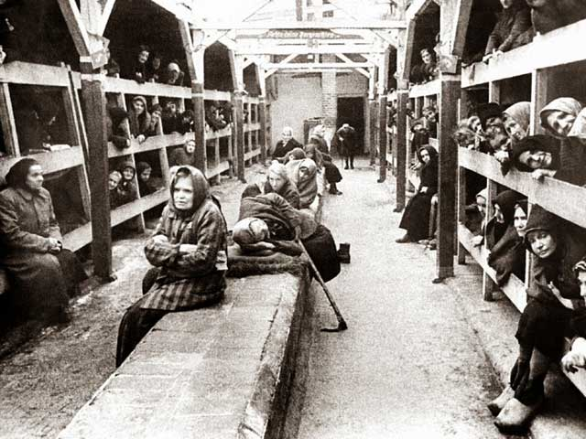

История создания концентрационных лагерей

Концентрационный лагерь – место для принудительной изоляции реальных или предполагаемых противников государства, политического режима и т. п. В отличие от тюрем, обычных лагерей для военнопленных и беженцев, концентрационные лагеря создавались по особым декретам во время войны.

В фашистской Германии концентрационные лагеря – инструмент массового государственного террора и геноцида. Несмотря на то, что термин «концентрационный лагерь» использовался применительно ко всем нацистским лагерям, в действительности существовало несколько типов лагерей, и концентрационный лагерь был всего лишь одним из них. Другие типы лагерей включали в себя трудовые лагеря и лагеря усиленного труда, лагеря уничтожения, транзитные лагеря и лагеря для военнопленных. По мере развития военных событий различия между концентрационными и трудовыми лагерями все больше стирались, так как тяжелый труд использовался также и в концлагерях.

Концентрационные лагеря в фашистской Германии были созданы после прихода гитлеровцев к власти с целью изоляции и репрессирования противников нацистского режима. Первый концентрационный лагерь в Германии был создан близ Дахау в марте 1933 г.

К началу войны в тюрьмах и концентрационных лагерях Германии находились 300 тысяч немецких, австрийских и чешских антифашистов. В последующие годы гитлеровская Германия на территории оккупированных ею европейских стран создала гигантскую сеть концентрационные лагерей, превращенных в места организованного систематического убийства миллионов людей.

Фашистские концлагеря предназначалась для физического уничтожения целых народов, в первую очередь славянских; тотального истребления евреев, цыган. Для этого они оснащались душегубками, газовыми камерами и другими средствами массового истребления людей, крематориями.

Были даже специальные лагеря смерти (уничтожения), где ликвидация узников шла непрерывным и ускоренным темпом. Эти лагеря проектировались и строились не как места заключения, а как фабрики смерти. Предполагалось, что в этих лагерях обреченные на смерть люди должны были проводить буквально несколько часов. В таких лагерях был построен отлаженный конвейер, превращавший в пепел по нескольку тысяч человек в сутки. К ним относятся Майданек, Освенцим, Треблинка и другие.

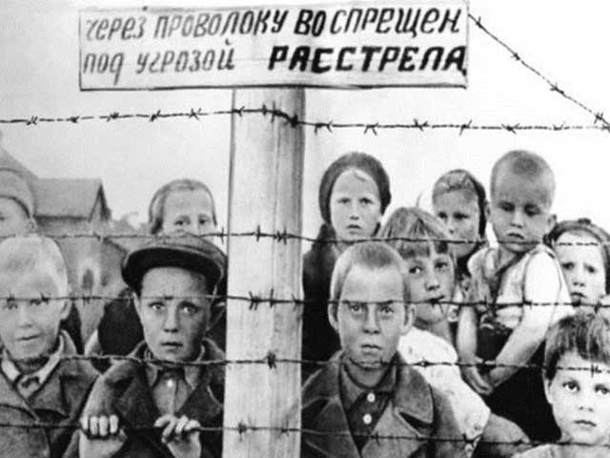

Заключенные концлагерей были лишены свободы и возможности принимать решения. Эсэсовцы строго контролировали все аспекты их жизни. Нарушители порядка жестоко наказывались, подвергаясь побоям, одиночному заключению, лишением пищи и другим формам наказания. Узники классифицировались в зависимости от их места рождения и причинам заключения.

Первоначально заключенные в лагерях подразделялись на четыре группы: политические противники режима, представители «низших рас», уголовные преступники и «неблагонадежные элементы». Вторая группа, включающая цыган и евреев, подлежала безусловному физическому истреблению и содержалась в отдельных бараках. Они подвергались наиболее жестокому обращению со стороны эсэсовской охраны, их морили голодом, посылали на самые изнурительные работы.

Среди политических заключенных были члены антинацистских партий, в первую очередь коммунисты и социал-демократы, члены нацистской партии, обвиненные в серьезных преступлениях, слушатели зарубежного радио, члены различных религиозных сект.

В концентрационных лагерях находились и уголовные преступники, которых администрация использовала в качестве надсмотрщиков за политическими заключенными.

Все узники концлагерей были обязаны носить отличительные знаки на одежде, в том числе порядковый номер и цветной треугольник («винкель») на левой стороне груди и правом колене. (В Аушвице порядковый номер татуировали на левом предплечье). Политические заключенные носили треугольник красного цвета, уголовники – зеленый, «неблагонадежные» – черный, гомосексуалисты – розовый, цыгане – коричневый. Евреи носили помимо классификационного треугольника еще и желтый, а также шестиконечную «звезду Давида». Нарушивший расовые законы («расовый осквернитель») еврей должен был носить черную кайму вокруг зеленого или желтого треугольника.

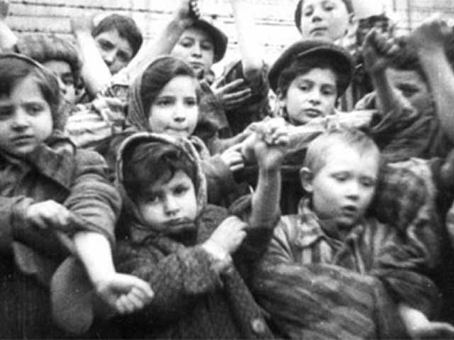

Иностранцы также имели свои отличительные знаки (французы носили нашитую букву «F», поляки – «P» и так далее.). Буква «K» обозначала военного преступника (Kriegsverbrecher), буква «A» ‑ нарушителя трудовой дисциплины (от нем. Arbeit – «работа»). Слабоумные носили нашивку Blid – «дурак». Заключенные, которые участвовали или которых подозревали в побеге, должны были носить красно-белую мишень на груди и на спине.

Общее количество концентрационных лагерей, их филиалов, тюрем, гетто в оккупированных странах Европы и в самой Германии, где в тяжелейших условиях содержались и уничтожались различными методами и средствами люди – 14033 пункта.

Из 18 млн. граждан стран Европы, прошедших через лагеря различного назначения, в том числе и концентрационные лагеря, было уничтожено более 11 млн. человек.

Список концлагерей включает примерно 1650 наименований концлагерей международной классификации.

На территории Белоруссии в качестве «иных мест» был утвержден 21 лагерь, на территории Украины – 27 лагерей, на территории Литвы – 9, Латвии – 2 (Саласпилс и Валмиера).

Перечень лагерей, признанных Правительством ФРГ концентрационными (1939-1945 гг.)

1. Арбайтсдорф (ФРГ) 2. Аушвиц-Биркенау/Освенцим (Польша)

3. Берген/Бельзен (ФРГ) 4. Бухенвальд (ФРГ)

5. Варшава (Польша) 6. Герцогенбуш (Нидерланды)

7. Гросс-Розен (ФРГ) 8. Дахау (ФРГ)

9. Кауен/Каунас (Литва) 10. Краков/Плащов (Польша)

11. Заксенхаузен (ГДР‑ФРГ) 12. Люблин/Майданек (Польша)

13. Маутхаузен (Австрия) 14. Миттельбау/Дора (ФРГ)

15. Натцвайлер (Франция) 16. Нейенгамме (ФРГ)

17. Нидерхаген/Вевельсбург (ФРГ) 18. Равенсбрюк (ФРГ)

19. Рига/Кайзервальд (Латвия) 20. Файфара/Вайвара (Эстония)

21. Флоссенбург (ФРГ) 22. Штуттхоф (Польша)

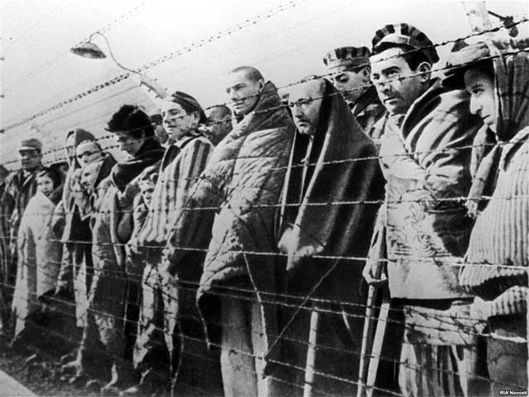

Крупнейшие нацистские концентрационные лагеря

Бухенвальд (Buchenwald) – один из крупнейших нацистских концлагерей. Был создан в 1937 году в окрестностях города Веймара (Германия). Первоначально назывался Эттерсберг. Имел 66 филиалов и внешних рабочих команд. Наиболее крупные: «Дора» (около г. Нордхаузен), «Лаура» (около г. Заальфельд) и «Ордруф» (в Тюрингии), где монтировались самолеты-снаряды ФАУ. С 1937 по 1945 гг. узниками лагеря были около 239 тысяч человек. Всего в Бухенвальде было замучено 56 тысяч заключенных 18 национальностей.

Освенцим (Auschwitz-Birkenau), известный также под немецкими названиями Аушвиц или Аушвиц-Биркенау, – комплекс немецких концлагерей, находившийся в 1940-1945 гг. на юге Польши в 60 км к западу от Кракова. Комплекс состоял из трех основных лагерей: Аушвиц-1 (служил административным центром всего комплекса), Аушвиц-2 (также известный как Биркенау, «лагерь смерти»), Аушвиц-3 (группа из приблизительно 45 небольших лагерей, созданных при фабриках и шахтах вокруг общего комплекса).

В Освенциме погибло более 4 млн. человек, среди которых – более 1,2 млн. евреев, 140 тысяч поляков, 20 тысяч цыган, 10 тысяч советских военнопленных и десятки тысяч узников других национальностей.

Дахау (Dachau) – первый концентрационный лагерь в фашистской Германии, создан в 1933 г. на окраине г. Дахау (около Мюнхена). Имел около 130 филиалов и внешних рабочих команд, расположенных в Южной Германии. Узниками Дахау были более 250 тысяч человек из 24 стран; замучены или убиты около 70 тысяч человек (в т. ч. около 12 тысяч советских граждан).

Майданек (Majdanek) – немецко-фашистский концлагерь. Был создан в пригороде польского города Люблина в 1941 г. Имел филиалы в юго-восточной Польше: Будзынь (под Красником), Плашув (около Кракова), Травники (под Вепшем), два лагеря в г. Люблин. По данным Нюрнбергского процесса, в 1941-1944 гг. в лагере фашистами уничтожено около 1,5 млн. человек различных национальностей.

Треблинка (Treblinka) – немецко-фашистские концлагеря около ст. Треблинка в Варшавском воеводстве Польши. В Треблинке I погибли около 10 тысяч человек, в Треблинке II – около 800 тысяч человек (преимущественно евреи). В августе 1943 г. в Треблинке II фашистами подавлено восстание узников, после которого лагерь был ликвидирован. Лагерь Треблинка I был ликвидирован в июле 1944 года при приближении советских войск.

Равенсбрюк (Ravensbruck) – концлагерь был основан около города Фюрстенберг в 1938 г. как исключительно женский, но позднее вблизи был создан небольшой лагерь для мужчин и еще один для девочек. В 1939-1945 гг. через лагерь смерти прошло 132 тысячи женщин и несколько сот детей из 23 стран Европы. 93 тысячи человек было уничтожено.

Маутхаузен (Mauthausen) – концлагерь был создан в июле 1938 г.в 4 км от г. Маутхаузен (Австрия) в качестве филиала концлагеря Дахау. С марта 1939 г. – самостоятельный лагерь. В 1940 г. был объединен с концлагерем Гузен и стал известен как Маутхаузен-Гузен. Имел около 50 филиалов, разбросанных по всей территории бывшей Австрии (Остмарка). За время существования лагеря (до мая 1945 г.) в нем находилось около 335 тысяч человек из 15 стран. Только по сохранившимся записям, в лагере уничтожено более 122 тысяч человек, в том числе более 32 тысяч советских граждан.

События и факты истории концлагерей являются лишь фоном для понимания того, где, когда и в каких условиях в силу трагических обстоятельств оказались советские люди. Их имена и судьбы большей частью неизвестны. Но все они были солдатами и участниками той страшной войны, забыть которую мы не вправе.